XIII JORNADA CIENTIFICA DE ESTUDIANTES

I CONGRESO NACIONAL DE INVESTIGACIÓN EN LA IASD

Uso de la Spirulina Platensis para el tratamiento de aguas Residuales Domesticas

**Luz C. Nina1; Luz B. Benavente 1; Dafi B. Condori1;Jhonn T. Ccallo1**; **Fernando Mamani1**; **Rafael J. Salas1**

### Universidad Peruana Unión, Facultad de Ingeniería y Arquitectura, E.P. Ingeniería Ambiental, Juliaca, Perú, [campos.montes@upeu.edu.pe](mailto:campos.montes@upeu.edu.pe)



# Resumen

Deficiencia de agua y los problemas ecológicos son causados por control de aguas residuales mal nos hace buscar formas de manejarlos más estables. Organizaciones como el agua muestran la urgencia de encontrar soluciones no solo para limpiar el agua, sino que también nos permiten restaurar recursos valiosos de ellas. En este escenario *Micro-crossbars* se presenta como una opción muy prometedora. Esta descripción general se centra en *Spirulina (Spirulina platensis),* un micronutriente especial, porque puede adaptarse a muchos entornos, muy estables y tiene un alto valor nutricional. Aquí veremos cómo la *Spirulina* elimina el agua como el agua, como nutrientes (nitrógeno, fósforo), metales pesados, orgánicos y bacterias o virus. Lo logra de muchas maneras: absorber la contaminación, incluidos en sus células o mejorando las características físicas y químicas del agua. Además, enfatizamos que *Spirulina*, que ocurre durante el tratamiento, es un producto, puede usarse en productos alimenticios, para crear energía o en la industria farmacéutica. Sin embargo, no todo es fácil. Analizaremos problemas técnicos y económicos para usarlo a gran escala, como la dificultad para separar el agua espiral, el riesgo de acumular sustancias tóxicas y claras necesidades de ajustar su uso. Finalmente, le mostraremos ejemplos reales, en los que se han utilizado la *Spirulina* y los posibles métodos del futuro. Hemos llegado a la conclusión de que *Spirulina* es una solución de biotecnología muy prometedora para combinar el tratamiento de aguas residuales con la idea de una economía circulante en la que nada desperdició.

Palabras clave: *Spirulina platensis*, Biorremediación, Aguas residuales domésticas, Metales pesados, Biosurfactantes, Biocoagulantes, Tratamiento sostenible

# Introducción

La creciente expansión urbana, el desarrollo industrial no planificado y la deficiente gestión de los recursos naturales han agravado notablemente los problemas ambientales a nivel global. Uno de los más críticos es la contaminación del agua, recurso vital cuya disponibilidad es cada vez más limitada, especialmente en regiones como la vertiente del Pacífico en Perú, donde reside el 66% de la población, pero se dispone de solo el 2.2% del agua total del país (ANA, 2020). En este contexto, las aguas residuales domésticas, cargadas de compuestos orgánicos, nutrientes y, en muchos casos, metales pesados, representan una amenaza constante para los ecosistemas acuáticos, debido a fenómenos como la eutrofización y la alteración de la calidad del recurso hídrico.

La presencia de nutrientes como nitratos, nitritos, amonio y fosfatos en concentraciones elevadas favorece el crecimiento descontrolado de microalgas, afectando el equilibrio ecológico. A su vez, estos nutrientes, si no son tratados adecuadamente, se infiltran en los acuíferos, generando procesos de nitrificación que comprometen la potabilidad del agua. Frente a este panorama, la búsqueda de alternativas sostenibles y eficientes para el tratamiento de aguas residuales se vuelve una prioridad para la ingeniería ambiental.

En ese marco, la microalga *Spirulina platensis* —una *cianobacteria* de estructura helicoidal con alta capacidad de fijación de carbono y nitrógeno— se presenta como una solución prometedora. Además de su conocido valor nutricional y uso en la industria alimentaria, esta especie ha demostrado ser eficaz en procesos de biorremediación y *biosorción*, eliminando nutrientes y metales pesados de aguas contaminadas. Gracias a su capacidad de adaptarse a ambientes alcalinos y su metabolismo versátil (*fotoautotrófico*, *heterotrófico* y *mixotrófico*), puede desarrollarse en medios residuales sin necesidad de condiciones estériles, lo que la convierte en una alternativa práctica y de bajo costo para el tratamiento de efluentes.

La presente investigación propone evaluar la eficiencia del cultivo de *Spirulina platensis* en aguas residuales domésticas como estrategia para reducir la carga de nutrientes —principalmente nitratos y fosfatos— y, de forma complementaria, explorar su uso en la generación de bioenergía a través de celdas de combustión microbianas (MFC). Este enfoque multidimensional no solo permite depurar el agua, sino también aprovechar el potencial *bioeléctrico* de la biomasa producida, contribuyendo al desarrollo de tecnologías limpias y sostenibles.

De este modo, se pretende no solo ofrecer una solución ambiental al problema del tratamiento de aguas residuales en zonas urbanas como la urbanización Sol de Ica, sino también generar un valor añadido mediante la conversión de residuos en energía, en concordancia con los principios de la economía circular. La implementación de sistemas integrados como el cultivo de *Spirulina* combinado con tecnologías de bioenergía puede representar una alternativa viable para comunidades que enfrentan limitaciones en el acceso a servicios de tratamiento convencionales.

# Desarrollo

**Características De Spirulina Platensis**

La *Arthrospira platensis*, comúnmente conocida como *Spirulina*, es una cianobacteria Gram-negativa de estructura helicoidal, cilíndrica e inmóvil, con tricomas visibles bajo el microscopio. Se caracteriza por su alto contenido nutricional, con entre 50% y 65% de proteínas, todos los aminoácidos esenciales (excepto baja metionina), ácidos grasos poliinsaturados (omega 3 y 6), vitaminas (como A y B12) y minerales como yodo, hierro, fósforo, potasio y magnesio. Tiene un tamaño de partícula de 9 a 25 µm de diámetro y una densidad de cultivo de 0.5 g/L. Requiere para su cultivo temperaturas entre 28–35 °C, pH entre 7 y 9, y alta intensidad y duración de luz solar, siendo ideal su producción en regiones tropicales o subtropicales. Además de su uso en nutrición humana y cosmética, destaca por su capacidad para absorber nitratos y fosfatos en aguas residuales, contribuyendo a mitigar la eutrofización; en este estudio, mostró una eficiencia del 13.27% en la reducción de nitratos y 55.19% en fosfatos, lo que la convierte en una opción sostenible para el tratamiento de aguas contaminadas (Rosas, 2021).

La *Spirulina* es una microalga rica en proteínas (hasta 70 % de su peso seco), vitaminas (como B12 y provitamina A), minerales (hierro, calcio, zinc), antioxidantes (como la ficocianina), y ácidos grasos esenciales. Destaca por su fácil digestión, capacidad para estimular el sistema inmunológico y su uso como suplemento nutricional en humanos y animales. También se estudia por sus posibles propiedades antivirales y anticancerígenas (Sousa Nogueira, Souza Júnior, Damasceno Maia, Sousa Saboya, & Lobo Farias, 2018).

Es una microalga utilizada en el tratamiento de aguas residuales, especialmente de efluentes de piscicultura, debido a su alta capacidad de remoción de nutrientes: más del 98 % de nitrógeno y 95 % de fósforo en sistemas abiertos. Esta especie posee un metabolismo principalmente *fotoautotrófico*, aunque puede crecer en condiciones heterotróficas y *mixotróficas*. Además, produce biomasa rica en lípidos, proteínas, polisacáridos y pigmentos bioactivos (como la *ficocianina* y el *β-caroteno*), lo que le otorga un gran valor como materia prima para *bioproductos* en las industrias alimentaria, cosmética y farmacéutica. También genera compuestos antibacterianos y puede operar en condiciones de pH extremo, lo que ayuda a eliminar patógenos del agua tratada. Su eficiencia en estos procesos la convierte en una opción clave para el tratamiento sustentable de aguas contaminadas y la generación de productos con valor agregado (Ramírez‑Mérida, 2023).

**Aguas Residuales Domésticas: Composición Y Desafíos De Tratamiento**

(Torres Lozada, 2012) La digestión anaerobia permite degradar la materia orgánica en condiciones problemáticas, creando productores como biogás y nutrientes que promueven el manejo de aguas residuales de la economía circular. En América Latina, UASB (Manta de lodos anaeróbico de TRIM) se usa ampliamente debido a su capacidad para eliminar hasta el 80 % del requisito de oxígeno químico (DQO) con tiempo de retención hidráulica (TRH) de 6 a 10 horas, lo que lo convierte en una tecnología consolidada para desechos domésticos (ARD). Su eficiencia, así como la infraestructura y la pérdida de energía, es necesario tener una opción favorable contra los sistemas aeróbicos convencionales. El procesamiento de anaerobio puede optimizarse mediante procesos de procesamiento de correo que mejoren la calidad de la iluminación de residuos para cumplir con las reglas de descarga o reciclaje. La adaptación de las tecnologías convencionales en los países desarrollados, sin considerar las condiciones locales, ha creado deficiencias en la gestión de los recursos hídricos, lo que fortalece la necesidad de enfoques contextualizados. La integración de los sistemas anaeróbicos con tecnología aeróbica complementaria ofrece una solución efectiva y de bajo costo que maximiza la eliminación de contaminantes y promueve la sostenibilidad ambiental en el tratamiento de aguas residuales.

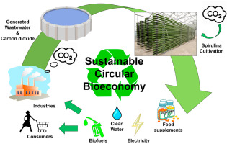

Imagen 1 BIOECONOMÍA CIRCULAR SOSTENIBLE (Lim, 2021)

En Colombia, los sistemas de tratamiento de aguas residuales orgánicas, como, el lago estable, las tierras húmedas artificiales y el lodo estimulante lograron más del 90 % de eficiencia en la combinación. Sin embargo, es necesario desarrollar un modelo económico que ayude a evaluar su capacidad financiera y mejorar las decisiones para reutilizar el agua. La expansión de las plantas de tratamiento de aguas residuales (PTARS) e implementación preventiva es necesaria para mejorar la efectividad de los contaminantes como Bod5, DQO, SST y *coliformes.* Además, se ha demostrado que los sistemas naturales son una opción económicamente posible en comparación con otras fuentes de agua. Para garantizar un tratamiento óptimo, debe incluir operaciones anteriores como eliminar serpientes, trampas de grasa y aclararse, evitar problemas operativos y reducir el flujo (Vargas, Calderón, Velásquez, Castro, & Núñez, 2020).

En 2050, el aumento en la formación global de la planta de tratamiento de aguas residuales se proyecta en el año, que se ve facilitada por el crecimiento de la población y las reglas ambientales más estrictas. Aunque estos lodos contienen nutrientes esenciales (N, P, K), el uso de su agricultura está limitado por la presencia de metales pesados (CD, Pb, Hg, Cr, Cu, Ni, Zn), lo que refleja el riesgo de *ecotoxicología* y *bioacumulación.* Se han evaluado varias tecnologías de *desmetización,* destacando la variante más estable de la discapacidad biológica anaeróbica. Esta técnica utiliza microorganismos en condiciones problemáticas para disolver metales y preservar nutrientes. Para mejorar la efectividad del proceso, se inicia su optimización e integración con el ultrasonido místico del aire. El objetivo es permitir un procesamiento seguro de lodo en tierras agrícolas, promover una economía temprana circular y reducir el impacto ambiental del tratamiento de aguas residuales (Molaey, Appels, Yesil, & Tugtas, 2024).

(Qasem, Mohammed, & Lawal, 2021) Analiza la importancia crítica de los iones de aguas residuales para proteger la salud humana y el medio ambiente. Se consideran cinco métodos principales: adsorción, separación de membrana, tratamiento químico, procesos electroquímicos y métodos *fotocatalíticos.* Cada método se evalúa en función de su efectividad, condiciones de funcionamiento, materiales utilizados y límites.

La adsorción es el método más probado debido a su simplicidad y bajo costo, aunque enfrenta desafíos, como la baja selectividad para varios iones, tiempos de retención a largo plazo y estabilidad adsorbente limitada. Los procedimientos químicos y de membrana son efectivos, pero crean grandes volúmenes de lodo y requieren procesos de acabado. Los métodos electroquímicos y *fotocatalíticos,* aunque prometedores, todavía están en una etapa temprana de desarrollo y requieren validación a escala industrial.

**Mecanismo De Tratamiento Por *Spirulina Platensis***

La carga de enfermedad de las enfermedades neurodegenerativas está en aumento debido al envejecimiento de la población, y la *neuroinflamación* es una de las causas subyacentes. *Spirulina platensis* es un superalimento bien conocido con numerosas *bioactividade*s reportadas. Sin embargo, el efecto de *S. platensis* Universiti malaya Algae Culture Collection 159 (UMACC 159) (una cepa aislada de Israel) en mediadores *proinflamatorios y citocinas* sigue siendo desconocido.

Captura y Asimilación de Nutrientes por *Spirulina platensis* (N y P) *Spirulina* *platensis,* una *cianobacteria* filamentosa ampliamente utilizada en biotecnología ambiental, ha demostrado ser altamente eficiente en la remoción de nutrientes como el nitrógeno (N) y el fósforo (P) de distintos tipos de aguas residuales, incluyendo efluentes municipales, industriales y agrícolas. Esta capacidad la convierte en una herramienta clave para el tratamiento sostenible de aguas contaminadas y la recuperación de recursos.

**Mecanismos de absorción y asimilación**

1. Difusión facilitada y transporte activo de iones como amonio (NH₄⁺), nitrato (NO₃⁻) y fosfato (PO₄³⁻) a través de proteínas transportadoras especializadas en la membrana celular.

2. Asimilación metabólica, donde estos nutrientes se incorporan a moléculas orgánicas clave:

El nitrógeno es utilizado para la síntesis de aminoácidos, proteínas, clorofilas y ácidos nucleicos.

El fósforo es incorporado en ATP, fosfolípidos y ácidos nucleicos (Ghallab, 2023).

Eficiencia de remoción

Diversos estudios han reportado porcentajes elevados de eliminación de N y P por *S. platensis*:

En aguas residuales municipales tratadas, se ha observado:

Eliminación de hasta 96 % de amonio (NH₄⁺),

50–70 % de nitrógeno total,

66–80 % de fosfatos (PO₄³⁻),

y reducción de más del 90 % de DQO, como efecto secundario del metabolismo del carbono.

En ensayos con medios sintéticos contaminados, los tiempos óptimos de retención fueron de 3 a 7 días, con tasas de crecimiento celular positivas incluso en presencia de altas cargas de nutrientes.

Aplicaciones y beneficios

*Biofertilizantes*: La biomasa rica en nitrógeno y fósforo puede reutilizarse como fertilizante orgánico en agricultura.

Economía circular: Integra la depuración de aguas con la producción de biomasa para fines alimentarios, *nutracéuticos* o *bioenergéticos* (Wu, 2011).

Control de eutrofización: Reduce el aporte de nutrientes que favorecen la proliferación de algas nocivas en cuerpos de agua naturales.

Factores que influyen en la eficiencia

pH óptimo: 8.5 a 10.

Iluminación: Necesaria para mantener la fotosíntesis y promover el crecimiento celular.

Relación N:P: Una relación molar de 16:1 (Redfield) es ideal para el equilibrio metabólico.

Presencia de contaminantes secundarios: Metales pesados o compuestos orgánicos pueden inhibir la absorción si están en concentraciones elevadas.

[5:52 p. m., 11/6/2025] Fernando: Mecanismos de fijación de metales pesados

1. *Biosorción* pasiva (extracelular):

Ocurre en la superficie celular mediante la interacción de los iones metálicos con grupos funcionales como carboxilos, hidroxilos, fosfatos y aminas presentes en la pared celular. Esta etapa no requiere energía metabólica y se produce rápidamente (Ghallab, Spirulina platensis en ratas con artritis reumatoide mediante la integración de la metabolómica sérica, el análisis de vías y la validación experimental., 2005).

2. *Bioacumulación* activa (intracelular):

Involucra la absorción activa de metales al interior de la célula, donde se almacenan o se convierten en compuestos menos tóxicos mediante mecanismos enzimáticos. Este proceso depende del metabolismo celular.

3. Producción de compuestos *quelantes:*

*Spirulina* puede secretar polisacáridos extracelulares o compuestos como *metalotioneínas*, que actúan como agentes *quelantes,* atrapando y neutralizando los metales en el medio (Wu, 2011).

Ilustración 1Eficiencia de Remocion de Metales

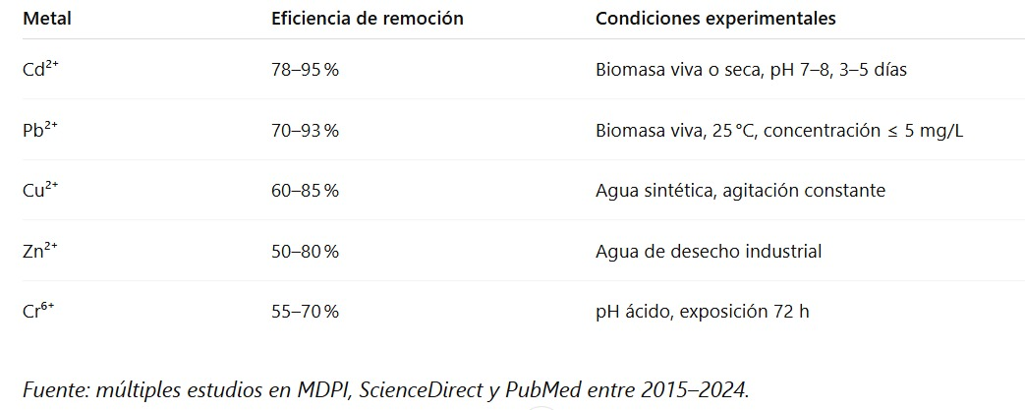

**Estudios Experimentales Y Aplicaciones Practicas**

Los estudios experimentales han validado el potencial de *Spirulina* platensis como agente biológico en el tratamiento de aguas residuales de origen doméstico e industrial. Las investigaciones realizadas en laboratorio, así como en condiciones semicontroladas o a escala piloto, demuestran su capacidad para eliminar nutrientes, reducir la carga orgánica y generar biomasa con valor agregado.

Por ejemplo, en sistemas abiertos de tipo *raceway* que utilizaron aguas residuales porcinas pretratadas, *S. platensis* logró reducir hasta un 95 % del fósforo total y cerca del 50 % de la demanda química de oxígeno (DQO), aunque su desarrollo se vio parcialmente afectado por altos niveles de amonio y la presencia de huevos de insectos (Alka Devi , y otros, 2022). Otro enfoque productivo fue el cultivo en digestato porcino suplementado, en el que se alcanzó una alta productividad de biomasa rica en proteínas y ficocianina, acompañada de remociones significativas de nitrógeno y fósforo (Shunqiang Ye, Peng-Fei Dai , Hoai Trong Nguyen, & Ngoc Quang Anh Huynh, 2021).

En contextos industriales, como el tratamiento *de aguas residuales de la industria alimentaria, se ha probado el uso de S*. platensis para remover eficientemente altas concentraciones de materia orgánica. En un sistema *batch* con aguas residuales de *tempeh*, se logró eliminar más del 90 % de la DQO en solo cuatro días, lo que permitió escalar el proceso a nivel piloto con buenos resultados en términos de remoción y producción de biomasa.

Asimismo, se ha demostrado la eficiencia de esta microalga en aguas residuales mezcladas con contenido marino, logrando remociones superiores al 80 % para nitrógeno total y más del 90 % para fósforo y DQO, lo que amplía su aplicabilidad en zonas costeras. Investigaciones más recientes han explorado la formación de gránulos de biomasa en reactores aireados con efluentes de maricultura, alcanzando elevadas tasas de remoción de nutrientes, aunque con desafíos en la estabilidad microbiológica de los cultivos (Yuan He, Mengru Li, & Ye Hua Wang, 2022).

Además, se ha analizado la integración de *Spirulina* en sistemas de *biorrefinería* para producir biocombustibles. En este contexto, cultivos en aguas residuales secundarias lograron remociones efectivas de amonio, fósforo y DQO, con una biomasa útil para la producción de biogás y *biodiésel*, gracias a su contenido lipídico y *metanogénico* (Canción de Yuguang, Mingchao Xia, & Liu Yang, 2023).

Finalmente, el tratamiento de aguas residuales lácteas también ha resultado eficaz. En condiciones controladas, se logró eliminar casi por completo los nitratos y más del 90 % del fósforo, lo que evidencia su capacidad de adaptación a diferentes tipos de efluentes y su potencial en entornos agroindustriales (sha-sha wang & Canción Bao Lai, 2021).

En conjunto, estos resultados consolidan a *Spirulina platensis* como una herramienta prometedora para el tratamiento sostenible de aguas residuales. Su eficiencia depende del tipo de efluente, las condiciones de cultivo y la integración tecnológica, pero los avances actuales permiten visualizar su incorporación en sistemas reales, con beneficios ambientales y productivos.

*Ilustración 2*  *Aplicaciones Experimentales de Spirulina platensis en el Tratamiento de Aguas Residuales*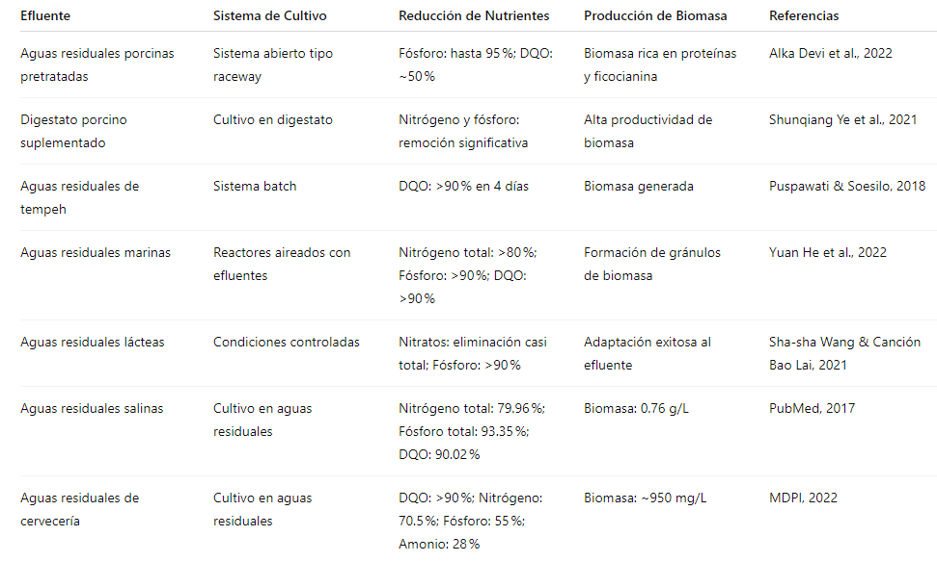

**Aprovechamiento De La Biomasa Producida**

El aumento de la población ha impulsado la búsqueda de energías renovables como el bioetanol. Este se puede obtener de cultivos agrícolas, residuos vegetales, microorganismos fotosintéticos y aguas residuales. Las microalgas y cianobacterias, como Artrospora *platensis* (*Spirulina*), son fuentes prometedoras porque crecen rápido, no compiten con alimentos y contienen muchos carbohidratos que pueden convertirse en azúcares fermentables.

La *Spirulina* tiene hasta 60% de carbohidratos, principalmente almidón, que puede hidrolizarse en glucosa para luego fermentar y producir etanol. Para ello, se aplican tratamientos para romper las células y enzimas que descomponen el almidón.

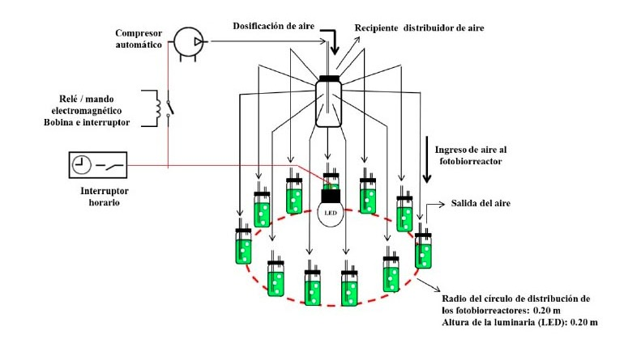El uso de bacterias modificadas, como *Escherichia coli* MS04, mejora la producción de etanol, aunque no se ha probado mucho con biomasa de *Spirulina*. Este estudio buscó optimizar la liberación de glucosa de la biomasa de A. *platensis* y evaluar su fermentación con *E. coli* MS04 para producir etanol con altos rendimientos (Eliana B. Werlang & ,Jennifer Julich , 2020).

Imagen 2 Influencia de la proporción agua de mar y bicarbonato en la producción de biomasa de Spirulina sp. (Vasquez-Villalobos, 2014)

La industria y los hogares consumen agua y químicos, lo que contamina el medio ambiente. Los métodos tradicionales de tratamiento de sus aguas residuales son costosos, por lo que se buscan alternativas más económicas y sostenibles.

Diversos estudios muestran que las microalgas, como *Scenedesmus, Chlorella y Phormidium*, pueden crecer en aguas residuales de curtiembres, reduciendo significativamente metales pesados (como cromo, plomo y cobre), nutrientes (nitrógeno y fósforo) y la demanda de oxígeno, que son los principales contaminantes.

Además, algunas microalgas producen biomasa que puede usarse para biodiesel, haciendo que el tratamiento sea doblemente beneficioso: limpieza del agua y generación de *bioproductos*.

Este enfoque con microalgas es una solución prometedora para tratar aguas residuales de manera más barata, eficiente y ecológica (Manzaneda Choque & Franz Peter, 2023).

La actividad humana ha alterado rápidamente el medio ambiente, especialmente la calidad del agua, debido a vertimientos domésticos e industriales. Muchas industrias, como las metalmecánicas, usan metales pesados (como cromo, plomo, mercurio, cadmio y zinc) en sus procesos, los cuales son altamente tóxicos para la salud humana y el ecosistema. La eliminación de estos metales en aguas residuales es compleja y costosa, y los tratamientos convencionales generan residuos adicionales.

El tratamiento de aguas residuales se divide en cuatro etapas: pre-tratamiento, tratamiento primario, secundario y terciario, este último enfocado en eliminar contaminantes más difíciles como el cromo. El cromo, especialmente en su forma hexavalente Cr(VI), es *mutagénico* y carcinogénico, por lo que su remoción es prioritaria.

Los métodos convencionales para eliminar cromo incluyen reducción química, precipitación, adsorción, electrocoagulación, ultrafiltración, intercambio iónico, ósmosis inversa y fotocatálisis. Sin embargo, estos métodos son más rentables para altas concentraciones de cromo y requieren gran infraestructura.

Como alternativa, los tratamientos biológicos, especialmente con microalgas como *Spirulina sp*., han mostrado gran potencial para remover metales pesados. Las microalgas son capaces de sobrevivir en condiciones extremas y pueden reducir contaminantes mientras generan biomasa que puede usarse para biocombustibles, añadiendo valor al proceso.

Este estudio evaluó la eficiencia de cuatro tratamientos para remover cromo en aguas residuales industriales de una empresa metalmecánica en Manizales (Colombia): sedimentación primaria (tratamiento físico), coagulación-precipitación química, biomasa viva y biomasa muerta de *Spirulina sp*. Los ensayos se hicieron a temperatura ambiente y se analizaron las concentraciones de cromo total.

Se encontró que la coagulación con sulfato de aluminio a dosis óptimas y la biomasa de *Spirulina* pueden ser alternativas sostenibles para tratar estas aguas residuales, con ventajas en eficiencia y generación de residuos (barroso, 2019).

**Desafíos, Limitaciones Y Perspectivas Futuras**

(Padgaonkar & Paramanya, 2021) Algunos estudios han demostrado que la *platanoxis Spirulina* tiene una alta mediación, especialmente con la absorción de metales pesados y compuestos orgánicos en las aguas residuales. Su metabolismo fotosintético le permite convertirse en una biomasa útil, por lo que es un reemplazo estable para las tecnologías convencionales. Sin embargo, su alta implementación tiene limitaciones, como la sensibilidad a las duras condiciones, la demanda de parámetros ambientales está controlada y es difícil mantener su vida en problemas de contaminación complejos (Tabagari, Varazi, Chokheli, & Kurashvili, 2022).

El efecto de la *Spirulina platensis* al eliminar metales pesados se puede aumentar agregando sustancias biológicas que actúan como una herramienta más fácil, por lo que los metales se disuelven y transportan a la superficie celular. Estudios recientes han demostrado que las sustancias biológicas, como el desorden y los lípidos, mejoran la capacidad de adsorción contra el metal, como el cobre (Cu²⁺) y el plomo (PB²⁺), e incluso excedieron agentes sintéticos como EDTA. Esta estrategia no solo aumenta la eficiencia del proceso, sino que también reduce el impacto ambiental asociado con el uso de productos químicos comunes. Sin embargo, en condiciones prácticas, así como en el comportamiento de los mosquitos, la presencia de contaminantes complejos requiere una evaluación detallada de la estabilidad del sistema. La integración de esta técnica con los sistemas de tratamiento biológico es creativa para la tecnología limpia y más efectiva (Tabagari, Varazi, Chokheli, & Kurashvili, 2022).

La biomasa de la *Spirulina* se describe como una biología natural, que es efectiva para eliminar el micro plástico, especialmente en las partículas de *poliestireno* en el entorno submarino. Su superficie, rica en polisacárido y proteína, facilita la recolección y deposición de partículas contaminadas. Utilizando estructuras de prueba, como una caja, este proceso se optimiza en función de variables como el pH, y el tiempo de contacto alcanzado más del 80%. Este reemplazo refleja una solución orgánica contra la coagulación química tradicional, a menudo produciendo tóxico para los fabricantes y requiere condiciones de trabajo más estrictas. Sin embargo, la *Spirulina*, como sustancia biológica, aún debe confirmarse en la matriz de aguas residuales reales en la que la presencia de impurezas orgánicas, de sal y otras puede afectar su efectividad. Además, debe verificar su integración con sistemas de tratamiento continuo y una mayor vida económica (Eydi Gabrabad, Yari, & Bonyadi, 2024).

# Conclusiones

El uso de *espiral platensis* en el tratamiento de aguas residuales es un reemplazo prometedor para la biotecnología con algunos beneficios económicos y ambientales. La capacidad de eliminar sus metales pesados, nutrientes y micro material, así como el potencial de la formación de biomasa al agregarlo como una herramienta principal en el desarrollo de tecnologías sostenibles. Sin embargo, su aplicación práctica para problemas técnicos importantes, como necesidades funcionales controladas, sensibilidad a la contaminación compleja e integración eficiente en los sistemas de mecanizado existentes. Otras pruebas deben centrarse en optimizar los parámetros operativos, el uso del rendimiento real y la evaluación de aguas residuales en condiciones dinámicas. De la misma manera, la combinación de biólogos y el uso de ellos como una sustancia biológica abre nuevos puntos de vista para aumentar su efectividad y ampliar su utilidad. Juntos *Spirulina platensis* proporciona un enfoque indispensable para los recursos hídricos ecológicos y más redondeados.

# Referencias

Alka Devi , Krutika Patil, Anil Kumar, Navindu Gupta, Anushree Malik, & Sunil Pabbi. (18 de JUNIO de 2022). Producción de productos químicos de plataforma valiosos a través de rutas de microalgas que utilizan corrientes de desechos. (I. s. biorrecursos, Ed.) Obtenido de https://www.sciencedirect.com/science/article/abs/pii/S2589014X22001281?via%3Dihub

barroso, y. m. (01 de JUNIO de 2019). Remoción de cromo en aguas Residuales industriales mediante el uso de biomasa despirulina Sp, sedimentación primaria y precipitación química. doi:https://hemeroteca.unad.edu.co/index.php/riaa/article/view/2326/3036

Canción de Yuguang, Mingchao Xia, & Liu Yang. (MARZO de 2023). Despacho cooperativo de granularidad múltiple de origen-carga-almacenamiento basado en optimización robusta combinada y optimización estocástica para una red de microenergía en un área de servicio de autopistas. *205*. Obtenido de https://www.sciencedirect.com/science/article/abs/pii/S0960148123001507?via%3Dihub

Eliana B. Werlang , & ,Jennifer Julich . (12 de MAYO de 2020). Bioetanol a partir de biomasa de espirulina hidrolizada ( Arthrospira platensis ) utilizando bacterias etanologénicas. Obtenido de https://bioresourcesbioprocessing.springeropen.com/articles/10.1186/s40643-020-00315-9?utm_source=chatgpt.com

Eydi Gabrabad, Yari, M., & Bonyadi, Z. (2024). Uso de Spirulina platensis como biocoagulante natural para la remoción de microplásticos. (S. Reports, Ed.) *14*. doi:10.1038/s41598-024-53123-y

Ghallab, D. S. (2005). Spirulina platensis en ratas con artritis reumatoide mediante la integración de la metabolómica sérica, el análisis de vías y la validación experimental. Obtenido de https://link.springer.com/article/10.1007/s00210-025-04191-y?utm_source=chatgpt.com

Ghallab, D. S. (2023). Conocimiento de los mecanismos moleculares de Spirulina platensis contra la artritis reumatoide mediante el análisis farmacoquímico del suero integrativo y la farmacología en red. Obtenido de https://www.sciencedirect.com/science/article/abs/pii/S2212429224003328?via%3Dihub

Manzaneda Choque, & Franz Peter. (29 de AGOSTO de 2023). APROVECHAMIENTO DE NUTRIENTES EN AGUAS RESIDUALES DE. Obtenido de https://repositorio.ucsm.edu.pe/server/api/core/bitstreams/d88dae21-81b9-4e10-a185-c1911d27cce7/content

Molaey, R., Appels, L., Yesil, H., & Tugtas, A. (2024). Sustainable heavy metal removal from sewage sludge: A review of bioleaching and other emerging technologies. *Advance online publication, Article 177020.* doi:10.1016/j.scitotenv.2024.177020

Padgaonkar, A., & Paramanya, A. (2021). Aplicación de Spirulina platensis en el tratamiento de aguas residuales: eficiencia y desafíos. *10*(3), 286–294. doi:10.33714/masteb.972128

Qasem, N., Mohammed, R., & Lawal, D. (2021). Removal of heavy metal ions from wastewater: A comprehensive and critical review. *4*. doi:10.1038/s41545-021-00127-0

Ramírez‑Mérida, L. G. (ENERO de 2023). Microalgas para el manejo de aguas residuales, actualidad y perspectivas. doi:10.4322/mp.2020.001.02

Rosas, J. Á. (2021). Reducción de nitratos y fosfatos en aguas residuales de uso doméstico, utilizando cultivos de espirulina (Arthrospira platensis) en Sol de Ica, Ica – Perú. (U. C. Vallejo, Ed.) Obtenido de https://hdl.handle.net/20.500.12692/65483

sha-sha wang, & Canción Bao Lai. (MAYO de 2021). Aplicación del proceso de jerarquía analítica difusa en la evaluación de las propiedades del rendimiento hídrico del acuífero de arenisca. *22*. Obtenido de https://www.sciencedirect.com/science/article/abs/pii/S235218642100136X?via%3Dihub

Shunqiang Ye, Peng-Fei Dai , Hoai Trong Nguyen, & Ngoc Quang Anh Huynh. (15 de NOVIEMBRE de 2021). ¿Existe realmente una correlación cruzada entre el precio del mercado del carbono de la UE y la incertidumbre política? Una perspectiva multifractal multiescala. Obtenido de https://www.sciencedirect.com/science/article/abs/pii/S0301479721015528?via%3Dihub

Sousa Nogueira, S., Souza Júnior, J., Damasceno Maia, H., Sousa Saboya, J., & Lobo Farias, W. (2018). Use of Spirulina platensis in treatment of fish farming wastewater = Uso de Spirulina platensis no tratamento de efluentes de piscicultura. *49*(4). Obtenido de https://doi.org/10.5935/1806-6690.20180068

Tabagari, I., Varazi, T., Chokheli, L., & Kurashvili, M. (2022). Enhancement of Spirulina platensis Remediation Action Using Biosurfactants for Wastewater Treatment. *16*. doi:10.1007/s41742-022-00392-y

Torres Lozada, P. (2012). Perspectivas del tratamiento anaerobio de aguas residuales domésticas en países en desarrollo. *9*(18), 115–129. Obtenido de https://www.revistas.eia.edu.co/index.php/reveia/article/view/264

Vargas, ,., Calderón, J., Velásquez, D., Castro, M., & Núñez, D. (2020). Análisis de los principales sistemas biológicos de tratamiento de aguas residuales domésticas en Colombia. *28*(2), 315–322. doi:10.4067/S0718-33052020000200315

Wu, Q. (2011). The antioxidant, immunomodulatory, and anti-inflammatory activities of Spirulina: an overview. *13*. Obtenido de https://link.springer.com/article/10.1007/s00204-016-1744-5

Yuan He, Mengru Li, & Ye Hua Wang. (MARZO de 2022). El factor de transcripción R2R3-MYB MYB44 modula la biosíntesis de carotenoides en Ulva prolifera. *62*. Obtenido de https://www.sciencedirect.com/science/article/abs/pii/S2211926421003970?via%3Dihub